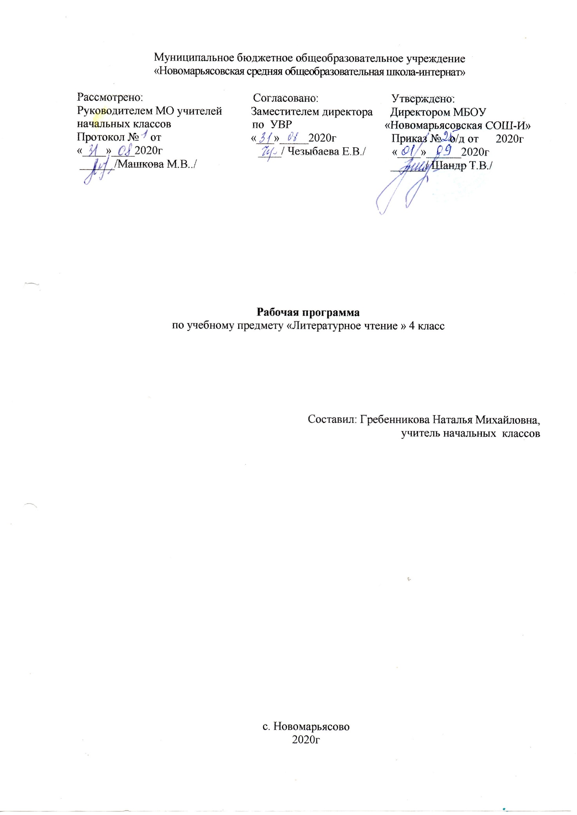

1.Пояснительная записка
Рабочая программа по литературному чтению для 4 класса разработана на основании:
-федерального государственного образовательного стандарта начального общегообразования второго поколения;
-на основе авторской программы Л.Ф. Климановой, В. Г. Горецкого, М. В. Головановой, приведённой в соответствие с требованиями Федерального компонента государственного стандарта начального образования;
-ООП НООМБОУ «Новомарьясовская СОШ-И»
Литературное чтение — один из основных предметов в обучении младших школьников. Он формирует общеучебный навык чтения и умение работать с текстом, пробуждает интерес к чтению художественной литературы и способствует общему развитию ребёнка, его духовно-нравственному и эстетическому воспитанию.
Успешность изучения курса литературного чтения обеспечивает результативность по другим предметам начальной школы.
Цели обучения:
Изучение литературного чтения направлено на достижение следующих целей:
•развитие художественно-творческих и познавательных способностей, эмоциональной отзывчивости при чтении художественных произведений, формирование эстетического отношения к искусству слова; совершенствование всех видов речевой деятельности, умений вести диалог, выразительно читать и рассказывать, импровизировать;
•овладение осознанным, правильным, беглым и выразительным чтением как базовым умением в системе образования младших школьников; формирование читательского кругозора и приобретение опыта самостоятельной читательской деятельности;
•воспитание эстетического отношения к искусству слова, интереса к чтению и книге, потребности в общении с миром художественной литературы; обогащение нравственного опыта младших школьников, формирование представлений о добре и зле, справедливости и честности, развитие нравственных чувств, уважения к культуре народов многонациональной России. Активно влиять на личность читателя, его чувства, сознание, волю.
Основные задачи:
- развивать у детей способность полноценно воспринимать художественное произведение, сопереживать героям, эмоционально откликаться на прочитанное;
- учить чувствовать и понимать образный язык художественного произведения, выразительные средства, создающие художественный образ, развивать образное мышление учащихся;
- формировать умение воссоздавать художественные образы литературного произведения, развивать творческое и воссоздающее воображение учащихся, и особенно ассоциативное мышление;
- развивать поэтический слух детей, накапливать эстетический опыт слушания произведений изящной словесности, воспитывать художественный вкус;
- формировать потребность в постоянном чтении книги, развивать интерес к литературному творчеству, творчеству писателей;
- обогащать чувственный опыт ребёнка, его реальные представления об окружающем мире и природе;
- формировать эстетическое отношение ребёнка к жизни, приобщая его к классике художественной литературы;
-обеспечивать достаточно глубокое понимание содержания произведений различного уровня сложности;
- расширять кругозор детей через чтение книг различных жанров, разнообразных по содержанию и тематике, обогащать нравственно-эстетический и познавательный опыт ребёнка;
- обеспечивать развитие речи школьников и активно формировать навык чтения и речевые умения;
- работать с различными типами текстов;
- создавать условия для формирования потребности в самостоятельном чтении художественных произведений, формировать «читательскую самостоятельность».
Логика изложения и содержание авторской программы полностью соответствуют требованиям федерального компонента государственного стандарта начального образования, поэтому в программу не внесено изменений, при этом учтено, что учебные темы, которые не входят в обязательный минимум содержания основных образовательных программ, отнесены к элементам дополнительного содержания.
Для организации учебно-познавательной деятельности используются следующиетехнологии:адаптивного обучения,игровая, коммуникативная, ИКТ, проектная, исследовательская, здоровьесберегающая.
Количество часов по предмету. На реализацию программы по литературному чтению в федеральном базисном учебном плане предусмотрено 140 часов (4 часа в неделю). 34 недели.
УМК.Для реализации программы используется учебно-методический комплект:
1. Рабочая программа Л.Ф. Климановой, М.В. Бойкиной «Литературное чтение» М., Просвещение 2014 год
2. Учебник по чтению «Литературное чтение» в двух частях, Л Ф. Климанова, В. Г. Горецкий, М. В. Голованова, М.: Просвещение, 2014 г. с логотипом ФГОС
3.Диски:. , Л Ф. Климанова и др. Литературное чтение. 4 класс. Электронное пособие.
4.Интернет ресурсы
Отражение специфики класса
В классе 15 учащихся: 3 девочки, 12 мальчиков. В целом класс успешно завершил программу предыдущего учебного цикла. Уровень подготовки учащихся позволяет начать освоение курса Литературного чтения 4 класса и не требует коррекции в содержании. Следует создавать условия для формирования потребности в самостоятельном чтении художественных произведений, формировать читательскую самостоятельность, формировать навыка правильного, выразительного и осознанного чтения, развивать диалогическую и монологическую речь, формировать умение анализировать прочитанное.
Возможные риски
Темы, попадающие на актированные дни и праздничные, планируется изучать за счёт объединения более лёгких тем или за счёт резервных уроков. В случае болезни учителя, курсовой переподготовки, поездках на семинары, больничного листа, уроки согласно программы, будет проводить другой учитель соответствующего профиля. В случае карантина, актированных дней возможно внесение изменений в график годового календарного учебного года по продлению учебного года, либо перенос каникулярных периодов в другое время.
2. Планируемые результаты
В результате изучения литературного чтения ученик должен знать/понимать:
-названия, основное содержание литературных произведений, их авторов;
-наизусть не менее 15 произведений классиков отечественной и зарубежной литературы;
уметь:
- уметь различать элементы книги, читать осознанно текст художественного произведения про себя (без учёта скорости);
- определять тему главную мысль произведения;
- пересказывать текст (объём не менее 1,5 страницы);
- делить текст на смысловые части, составлять простой план;
- составлять небольшое монологическое высказывание с опорой на авторский текст, оценивать события, героев произведения;
- читать стихотворные строки наизусть (по выбору);
- приводить примеры произведений фольклора, различать жанры художественной литературы;
- различать сказки народные и литературные».
- оценивать выполнение любой проделанной работы.
использовать приобретённые знания и умения в практической деятельности и повседневной жизни для:
- самостоятельного чтения книг;
- высказывания оценочных суждений о прочитанном произведении;
- самостоятельного выбора и определения содержания книги по её элементам;
- работы с разными источниками информации.
Личностные результаты:
- умение соотносить жизненные наблюдения с читательскими впечатлениями;
- ориентация в нравственном содержании собственных поступков и поступков других людей;
- умение оценивать своё отношение к учёбе;
- уважение к культуре разных народов;
- способность к самооценке.
Предметные результаты:
Речевая и читательская деятельность
Учащиеся научатся:
- правильно выбирать нужную информацию, темп, громкость прочтения, определять место логического ударения;
- определять и оценивать позиции литературных героев;
- определять своё и авторское отношение к героям;
- ориентироваться в научно-популярном и учебном тексте;
- использовать изученные выразительные средства в собственных творческих работах.
Метапредметные
Регулятивные
- соотносить свои действия с поставленной целью;
- планировать и анализировать свои учебные действия;
Познавательные
- сравнивать произведения и героев;
- сравнивать и классифицировать жизненные явления;
- ориентироваться в аппарате книжного издания.
Коммуникативные
Участвовать в коллективном обсуждении художественных произведений;
- сотрудничать с одноклассниками в ходе проектной деятельности;
- работать в паре, аргументировать свою позицию, учитывать мнение партнёра.
3. Содержание учебного предмета
№  п/п | Содержание | Кол-во  часов
1. | Летописи, былины, жития | 9
2. | Чудесный мир классики | 18
3. | Поэтическая тетрадь | 9
4. | Литературные сказки | 12
5. | Делу время – потехе час | 8
6. | Страна детства | 6
7. | Поэтическая тетрадь | 4
8. | Природа и мы | 10
9. | Поэтическая тетрадь | 6
10. | Родина | 6
11. | Страна Фантазия | 4
12. | Зарубежная литература | 15
13 | Обобщение | 2
14 | Уроки внеклассного чтения | 28
15 | Повторение | 3

«Летописи, былины, жития»
Знакомство с названием раздела. Прогнозирование содержания раздела. События летописи. Сравнение текста летописи и исторических источников. Сказочный характер былины.
«Чудесный мир классики»
Знакомство с названием раздела. Прогнозирование содержания раздела. Сравнение литературной и народной сказки. Мотивы, события литературной сказки. Характеристика героев сказки, отношение к ним. Деление сказки на части, составление плана. Пересказ основных эпизодов сказки. Характер героев художественного текста.
«Поэтическая тетрадь»
Знакомство с названием раздела. Прогнозирование содержания раздела. Ритм, порядок слов, знаки препинания в лирическом тексте. Изменение картин природы в стихотворении. Сравнения, эпитеты.
«Литературные сказки»
Знакомство с названием раздела. Прогнозирование содержания раздела. Особенности данного литературного жанра. Заглавие, главные герои, деление на части, составление плана, подробный пересказ, выборочный пересказ.
Делу время – потехе час»
Знакомство с названием раздела. Прогнозирование содержания раздела. Жанр произведения. Инсценирование произведения.
«Страна детства»
Знакомство с названием раздела. Прогнозирование содержания раздела. Особенности развития событий: выстраивание их в тексте.
«Поэтическая тетрадь»
Знакомство с названием раздела. Прогнозирование содержания раздела. Тема детства в произведениях Сравнение произведений разных поэтов на одну и ту же тему.
«Природа и мы»
Знакомство с названием раздела. Прогнозирование содержания раздела. Отношение человека к природе. Герои произведения о животных.
«Поэтическая тетрадь»
Знакомство с названием раздела. Прогнозирование содержания раздела. Картины весны, осени, лета в произведениях»
«Родина»
Знакомство с названием раздела. Прогнозирование содержания раздела. Образ Родины в поэтическом тексте.
«Страна Фантазия»
Знакомство с названием раздела. Прогнозирование содержания раздела. Особенности фантастического жанра.
«Зарубежная литература»
Знакомство с названием раздела. Прогнозирование содержания раздела. Особое развитие сюжета в зарубежной литературе.
«Уроки внеклассного чтения» Знакомство с разделом. Прогнозирование содержания раздела. Особенности развития сюжета в авторских произведениях.
«Повторение» Прогнозирование содержания раздела. Повторение особенностей различных жанров литературного чтения.

4. Календарно-тематическое планирование.
№  п./п. | Тема | Дата |  | Характеристика  деятельности  учащихся
 |  | План | Факт
1,2 | «И повесил Олег щит свой…»,  «И вспомнил Олег коня своего» | 2.09  4.09 |  | Читать, находить данные
3,4 | «Ильины три поездочки» | 6.09  9.09 |  | Сравнивать тексты: летописи и былины
5,6 | «Три поездочки Ильи Муромца»  Контрольное чтение | 11.09  13.09 |  | Пересказывать былину от лица её героя
7,8 | «Житие Сергия Радонежского» | 16.09  18.09 |  | Описывать характер человека, находить интересную информацию о жизни святого человека
9 | Проверим себя и оценим свои достижения | 20.09 |  | Оценивать, делать выводы
10,11,12 | П.П.Ершов. Конёк-горбунок | 23.09  25.09  27.09 |  | Читать, наблюдать за развитием событий в сказке
13,14 | А.С.Пушкин. Няне. Туча. Унылая пора!.. | 30.09  2.10 |  | Составлять словесное иллюстрирование
15,16,17 | А.С. Пушкин. Сказка о мёртвой царевне и семи богатырях. | 4.10  7.10  9.10 |  | Сравнивать начало и конец сказки, составлять план
18 | М.Ю. Лермонтов. Дары Терека. | 11.10 |  | Выражать своё отношение к мыслям автора
19,20,21 | М.Ю. Лермонтов. Ашик-Кериб | 14.10  16.10  18.10 |  | Подробно пересказывать, выражать свои мысли
22,23 | Л.Н. Толстой. Детство | 21.10  23.10 |  | Характеризовать события
24 | Л.Н. Толстой. Как мужик убрал камень | 25.10 |  | Высказывать свои суждения
25,26 | А.П. Чехов. Мальчики | 6.11  8.11 |  | Составлять план, пересказывать
27 | Проверим себя и оценим свои достижения | 11.11 |  | Оценивать, делать выводы
28 | Ф.И. Тютчев. Ещё земли печален вид…, Как неожиданно и ярко.. | 13.11 |  | Воспринимать на слух произведение, читать выразительно
29 | А.А.Фет. Весенний дождь. Бабочка. | 15.11 |  | Читать выразительно, определять средства художественной выразительности
30 | Е.А. Баратынский.Весна! Весна!  Где сладкий шёпот… | 18.11 |  | Определять средства художественной выразительности, интонацию
31 | А.Н. Плещеев. Дети и птичка. | 20.11 |  | Определять по тексту переживания автора
32 | И.С.Никитин. В синем небе плывут над полями. | 22.11 |  | Читать выразительно, передавая настроение
33,34 | Н.А.Некрасов. Школьник.  В зимние сумерки… | 25.11  27.11 |  | Воспринимать на слух произведение, читать выразительно, наизусть
35 | И.А. Бунин.Листопад. | 29.11 |  | Определять средства художественной выразительности, интонацию
36 | Проверим себя и оценим свои достижения | 2.12 |  | Оценивать, делать выводы
37,38,39 | В.Ф. Одоевский. Городок в табакерке. | 4.12  6.12  9.12 |  | Читать и воспринимать на слух прочитанное
40,41 | В.М. Гаршин. Сказка о жабе и розе. | 11.12  13.12 |  | Знать отличительные особенности литературной сказки
42,43,44 | П.П. Бажов. Серебряное копытце. Контрольное чтение | 16.12  18.12.20.12 |  | Делить текст на части, составлять план
45,46,47 | С.Т. Аксаков. Аленький цветочек. | 23.12  25.12  27.12 |  | Сравнивать народную и литературную сказки, пересказывать
48 | Проверим себя и оценим свои достижения | 13.01 |  | Оценивать, делать выводы
49,50,51 | Е.Л.Шварц. Сказка о потерянном времени. | 15.01  17.01  20.01 |  | Определять нравственный смысл произведения
52 | В.Г. Драгунский. Главные реки. | 22.01 |  | Определять жанр произведения, главную мысль
53 | В.Г. Драгунский. Что любит Мишка. | 24.01 |  | Рассказать о герое с опорой на текст
54,55 | В.В. Голявкин. Никакой горчицы я не ел. | 27.01  29.01 |  | Составлять план, пересказывать
56 | Проверим себя и оценим свои достижения | 31.01 |  | Оценивать, делать выводы
57,58 | Б.С. Житков. Как я ловил человечков. | 3.02  5.02 |  | Подбирать книги по теме, рассказывать их содержание
59,60 | К.Г. Паустовский.  Корзина с еловыми шишками. | 7.02  10.02 |  | Определять отношение автора к героям
61 | М.М. Зощенко. Ёлка | 12.02 |  | Находить смешные эпизоды
62 | Проверим себя и оценим свои достижения. | 14.02 |  | Оценивать, делать выводы
63,64 | В.Я. Брюсов. Опять сон. Детская. | 17.02  19.02 |  | Воспринимать на слух произведение, читать выразительно
65 | С.А. Есенин. Бабушкины сказки. | 21.02 |  | Читать выразительно, передавая настроение
66,67 | М.И. Цветаева. Бежит тропинка.  Наши царства. | 26.02  28.02 |  | Воспринимать на слух произведение, читать выразительно
68 | Проверим себя и оценим свои достижения. | 2.03 |  | Оценивать, делать выводы
69,70 | Д.Н. Мамин-Сибиряк. Приёмыш. | 4.03  6.03 |  | Определять отношение автора к героям
71,72 | А.И. Куприн. Барбос и Жулька. | 11.03  13.03 |  | Определять нравственный смысл произведения
73 | М.М. Пришвин. Выскочка. | 16.03 |  | Рассказать о герое с опорой на текст
74 | Е.И. Чарушин. Кабан. | 18.03 |  | Составлять план, пересказывать
75,76,77 | В.П. Астафьев. Стрижонок Скрип. | 20.03  30.03  1.04 |  | Определять нравственный смысл произведения
78 | Проверим себя и оценим свои достижения | 3.04 |  | Оценивать, делать выводы
79 | Б.Л.Пастернак. Золотая осень  С.А. Клычков. Весна в лесу. | 6.04 |  | Воспринимать на слух произведение, читать выразительно
80 | Д.Б.Кедрин. Бабье лето.  Н.М. Рубцов. Сентябрь. | 8.04 |  | Определять средства художественной выразительности, интонацию
81 | С.А.Есенин. Лебёдушка. | 10.04 |  | Читать выразительно, передавая настроение
82,83 | Проверим себя и оценим свои достижения | 13.04  15.04 |  | Определять средства художественной 2.09выразительности, интонацию
84 | И.С. Никитин. Русь. | 17.04 |  | Оценивать, делать выводы
85,86 | С.Д. Дрожжин.Родине.  Проверка техники чтения. | 20.04  22.04 |  | Воспринимать на слух произведение, читать
87 | А.В. Жигулин. О, Родина!.. | 24.04 |  | Составлять рассказы о Родине, передавая свои чувства
88 | Итоговое контрольное чтение. Проверим себя и оценим свои достижения | 27.04 |  | Подготовиться к работе над проектом
89,90 | Е.С. Велтисов. Приключения Электроника | 29.04  6.05 |  | Оценивать, делать выводы
91 | Кир Булычёв. Путешествие Алисы. | 8.05 |  | Определять отношение автора к героям
92,93 | Д.Свифт. Путешествие Гулливера. | 13.05  15.05 |  | Определять нравственный смысл произведения
94, 95  96, 97, 98 | Г.Х.Андерсен. Русалочка. |  |  | Оценивать, делать выводы
99, 100,  101, 102,  103 | М.Твен. Приключения Тома Сойера. |  |  | Определять отношение автора к героям
104, 105,  106,107 | С Лагерлёф. Святая ночь. В Назарете |  |  | Рассказать о герое с опорой на текст
108,109. | Проверим себя, оценим свои достижения. |  |  | Определять нравственный смысл произведения
110, 111 | Обобщение.
112-137 | Уроки внеклассного чтения.  (25 ч)
 | 1, 2 Самые интересные книги, прочитанные за каникулы. |  |  | Урок-путешествие. Путешествие по страницам.
 | 3, 4 Мир, в котором я живу. |  |  | Р. Киплинг
 | 5, 6 Делай добро, и оно к тебе вернётся. |  |  | Р. Киплинг,  Дж. Родари
 | 7 Литературный брейн-ринг по сказкам А.С. Пушкина |  |  | Литературно-интеллектуальная игра.
 | 8,9 В мире сказок А.С. Пушкина |  |  | Сборники сказок. Мини-конференция по сказкам.
 | 10, 11 М.М. Пришвин – певец  русской природы. |  |  | Урок-конференция. Рассказы М. Пришвина.
 | 12, 13 Воспитанный ребёнок. |  |  | Произведения В. Осеевой.
 | 14, 16 В мире сказок и приключений. |  |  | Русская народная сказка «Снегурочка»
 | 17,18 Необычный календарь. |  |  | Произведения В. Бианки.
 | 19, 20 Литературное путешествие по произведениям  Л. Н. Толстого. |  |  | Произведения Л. Н. Толстого детям.
 | 21,22 Сбережём родную природу |  |  | Стихи и рассказы о природе.
 | 23, 24 Книголюбы- мама, папа , я –читающая семья. |  |  | Клуб семейного чтения.
 | 25 «Идёт война народная …» |  |  | Произведения о войне
138, 139,  140 | Повторение.

